交易甲方专家抽取操作手册

一、身份验证
负责专家抽取的招标人和现场监管人员持有效身份证，经门禁机验证身份信息后方可进入专家抽取室，依法组建评标委员会和进行专家抽取。

二、组建评标委员会
将CA锁插入电脑主机，双击桌面“招标人抽取评委”图标登录,点击“CA登录”，输入密码，点击“立即登录”进入系统。
- 根据项目类型，选择“工程业务”，点击下拉列表中的 “组建评标委员会”（PPP项目选择“组建资审委员会”），然后点击“新增项目”。
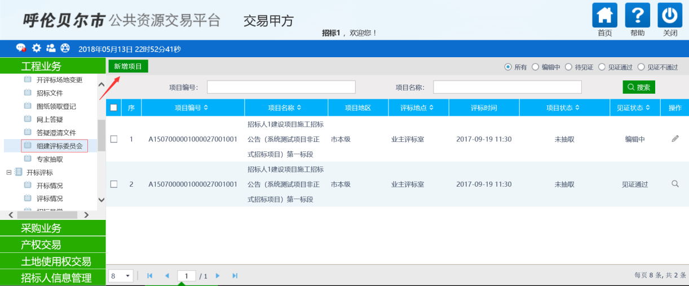
（二）确认项目后勾选项目前“○”，然后点击下方“确认选择”，进入组建评标委员会页面（见下图）。
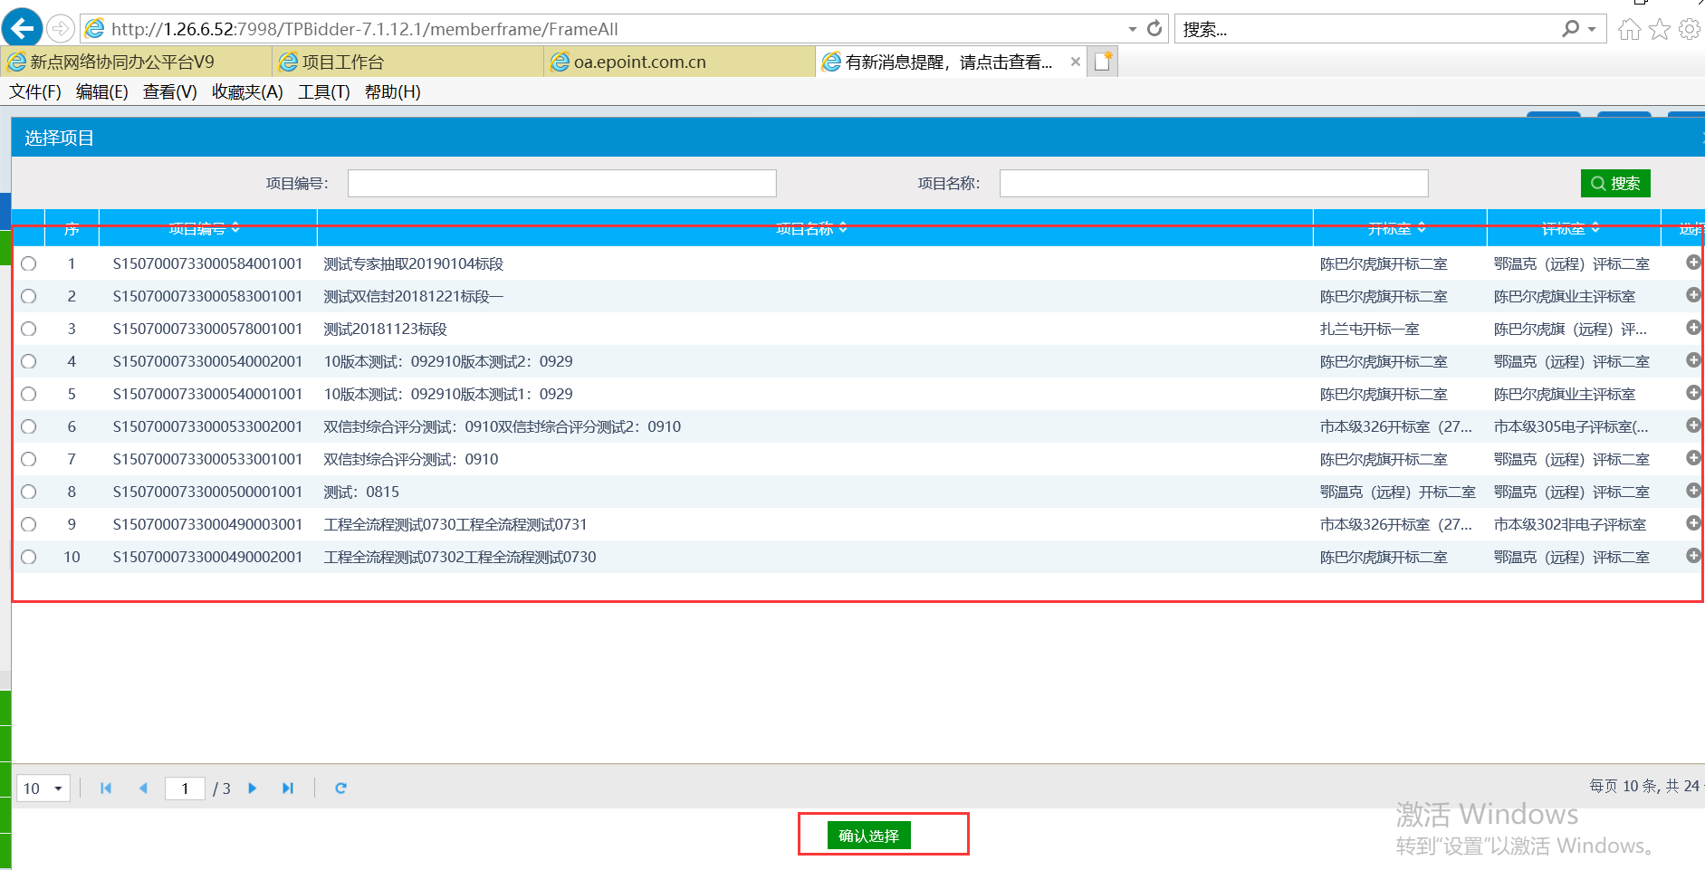
（三）“01项目通知信息”：仔细阅读《招标人（采购人）依法组建评标委员会须知》并点击“□”勾选。
评标耗时根据实际情况选择。
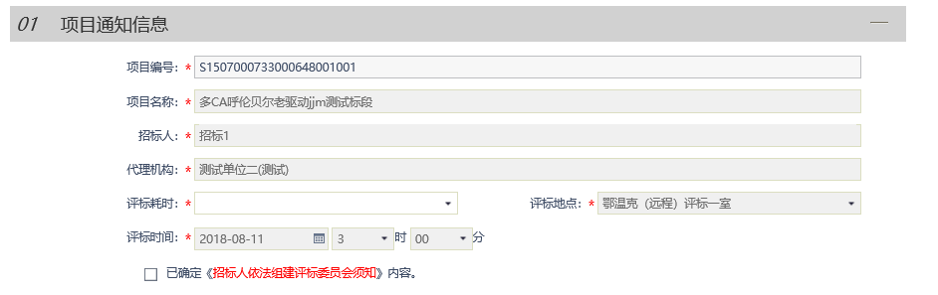
“02抽取信息”：评标委员会总人数 = 招标人代表人数（即招标人参与评标的代表人数）+ 抽取专家人数。若无招标人代表，“所需招标人代表人数”一栏内填0。
“抽取回避”由招标人自行决定如何填写。
是否跨盟市远程异地评标项目：若呼伦贝尔市所辖旗、市、区与呼伦贝尔市本级进行异地评标，此种情况属于市内远程异地评标，该字段选择“否”；呼伦贝尔市或旗市区与其他盟市进行远程异地评标，该字段选择“是”。
“03回避信息”：“设置回避单位”：系统已自动将招标人、投标人、代理机构设为回避，无需搜索。
“04专业信息”：点击“添加专业” ；“选择评委地区”，选择 “内蒙古自治区”→“呼伦贝尔市”。
专业类别分三大类，点击“+”显示二级类别和三级类别，招标人自行选择所需专业，也可在查询框中输入关键字模糊搜索所，选择后点击“确认选择”。
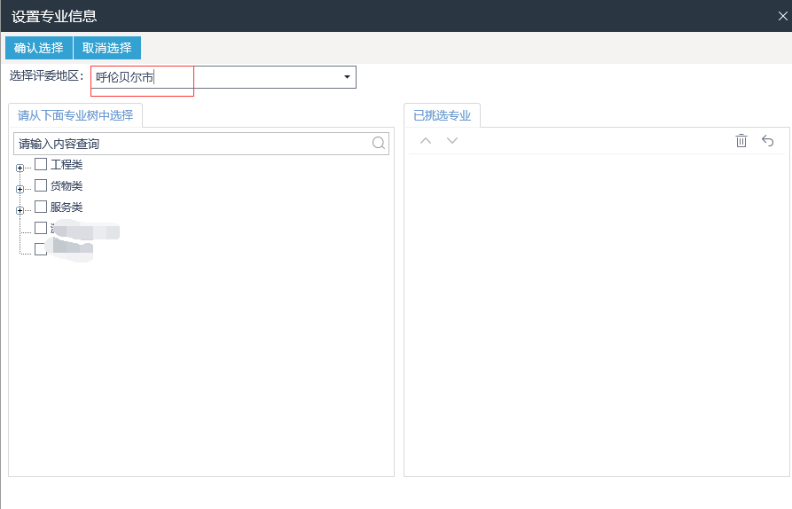
如所需专业“满足条件人数”为0，招标人自行决定是否按照《关于印发公共资源交易评标专家专业分类标准的通知》（发改法规[2018]316号）附件2修订说明中“抽取原则”进行抽取，即：《标准》专业划分过细、部分专业专家人数过少等问题，可按照交易项目需要的专业评审深度，从上一级专业类别或合并若干符合要求的专业类别抽取评标专家。同时，交易发起方必须对该专业类别的专家参与评标活动进行确认。
所选专业“满足条件人数”有数量的情况下，在“所需人数”一栏输入人数，此时“需抽人数”一栏系统会根据1：3的比例自动设置需抽专家人数；若库中人数不满足比例需要，系统仍会按库内实际剩余人数进行抽取。
“05招标人代表”：招标人如委派代表参与评标，点击 “新增评委”，带 * 为必填项，确认后点击“修改保存”。
确认信息后，点击“修改保存”，保存成功后点击“提交信息”，在签署意见栏填写意见后点击“确认提交”，组建评标委员会结束。
三、专家抽取
1、点击“专家抽取”（PPP项目点击“资审专家抽取”），查找到本次交易项目后点击项目右侧末尾处灰色箭头。
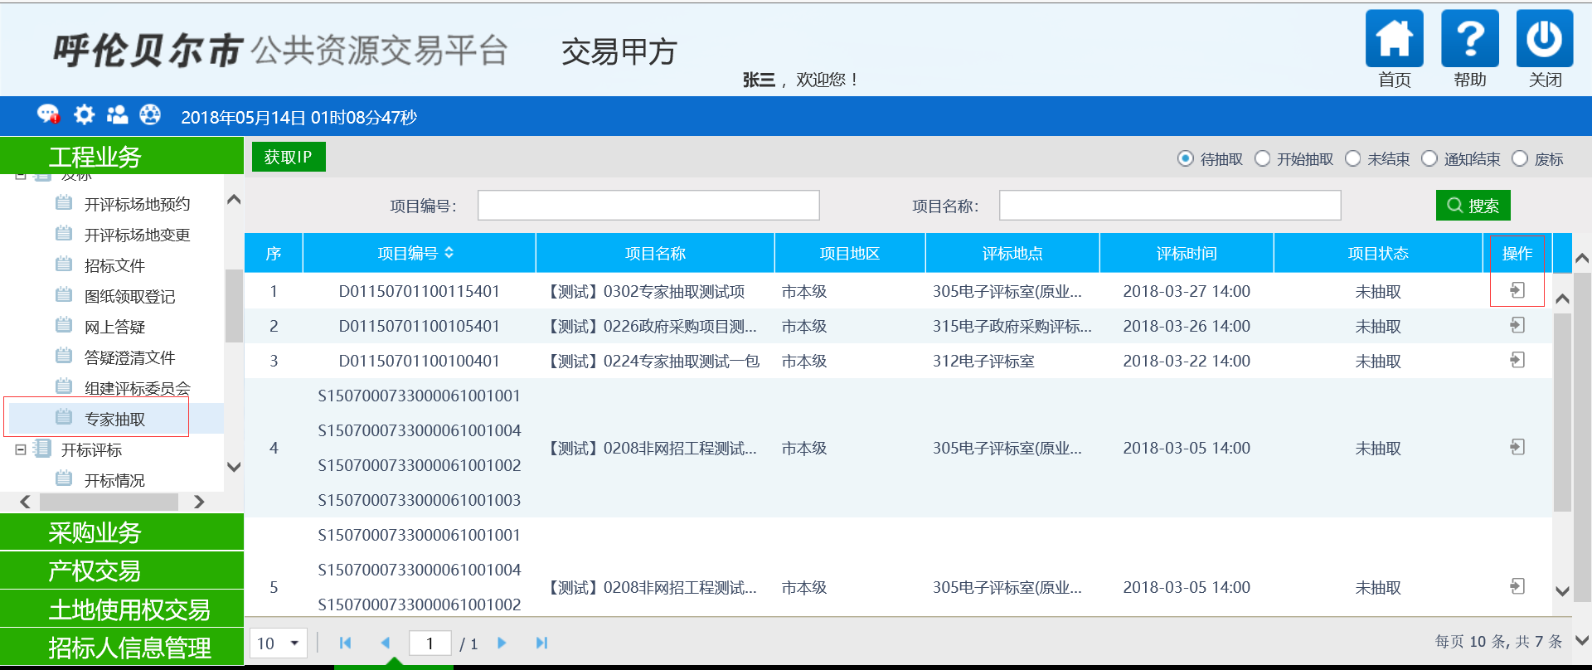
2、依次点击 进入抽取评委页面 → 抽取 → 进入通知评委页面 →开始通知，弹出“通知已开始”，点击确认，系统自动语音通知。待“已确认参加0位”与“所需人数”相同时，提示“自动通知已结束”，点击确定后关闭页面，在等候区等候专家到齐后方可离开。
提示：

一、专家迟到的处理方式：
1、点击“工程业务”下拉列表中的“专家抽取”，点击页面右上方“未结束”前的 ○，点击项目末尾处灰色箭头，然后依次点击 进入抽取评委页面 → 抽取 → 进入通知评委页面 → 二次通知，系统会针对迟到的专业及人数自动补充。
2、如通知结束，迟到专业专家均拒绝参加或无应答，招标人自行决定是否按照《关于印发公共资源交易评标专家专业分类标准的通知》附件2修订说明中“抽取原则”进行抽取（详见本手册第3页）。

二、自动通知已结束，提示所需专业缺评委时的处理方式：
- 如招标人决定选择其它专业，点击返回，点击重置有效申请人数
（此按钮点击后系统默认原专业下已无满足条件专家），点击“补充抽取”，添加专业时一次只能选择一个专业，点击“确认选择”后，如所选专业或人数达不到要求，可再次选择，直至达到需求为止，切记补抽数量不要超过所缺人数，余下操作步骤同正常抽取相同。
- 通知列表中如果有所缺专业“尚未通知”、“对方无应答”，点
击“二次通知”，系统自动刷新，通知列表中所缺专业将变为“开始通知”；如较长时间依然显示“尚未通知”，可点击“二次通知”并按鼠标右键点“刷新”（此操作可重复进行），刷新后，如通知列表中所缺专业除“可以参加”外，均显示“拒绝参加”、“同单位回避”，可进行补充抽取，由招标人自行决定是否按照《通知》中的“抽取原则”进行抽取（详见本手册第3页）。
三、补充抽取注意事项：
1、如未退出抽取界面，直接点击“返回”，点击“重置有效申
请人数”（此按钮点击后，系统默认原专业下已无满足条件的专家）然后点击补充抽取。已退出的重新进入下图所示页面，依项目类型点击工程业务 或 采购业务，点击专家抽取；查找项目时，如为专业不足补抽，点击“未结束”前的Ο，如为迟到补抽，点击“通知结束”前的Ο，查找到项目后点击右侧末尾处灰色箭头，进入项目后先点击“重置有效申请人数”，然后点击“补充抽取”。

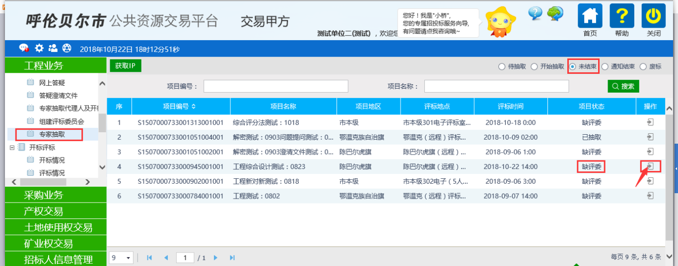
2、补抽后会新出现带有“补”字样的专业，确认后，依次点击进入抽取评委页面 → 抽取 → 进入通知评委页面 → 开始通知，当“已确认参加人数”与“所需人数”相同时，系统弹出“自动通知已结束”，点击确定，抽取结束。

